**Стандарт породы № 1.24 WKU**

**Венгерский Пули ( Hungarian Puli )**

**Страна происхождения – Венгрия**

**Классификация WKU - 1 группа, скотогонные**

**Дата последних дополнений стандарта – 25.02.2014**

**Применение – пастух, охранник, собака – компаньон.**

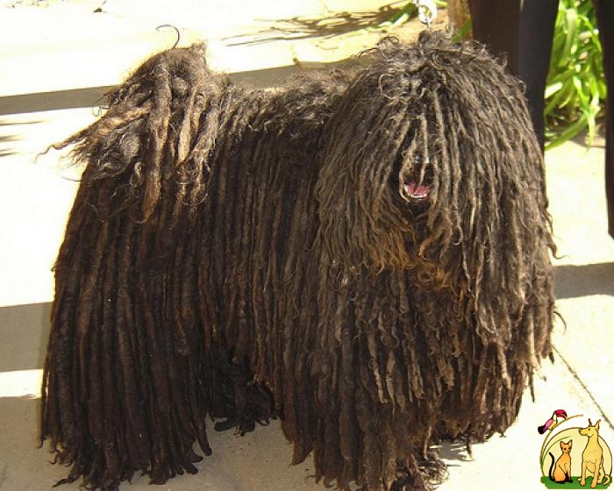

**История породы.** Существует 2 версии относительно появления Пули в Венгрии. Согласно одной из них Пули пришли в венгерские земли во время миграции мадьярских племён с Урала. По другой версии эта порода собак пришла в Венгрию в IX веке вместе с турками.

**Характер и темперамент.** Энергичность, воинственность, сообразительность, акробатичность, послушность и ярко выраженный холерический темперамент позволяют использовать этих собак как охотников, сторожей, сыщиков и участников собачьих конкурсов и шоу. Пули отличные компаньоны и друзья, поскольку очень отзывчивы и преданы. Безгранично любят хозяев, детей. Когда хозяину угрожает опасность – бесстрашная собака тут же готова пойти на всё ради спасения хозяина. Отличаются редкостно сильной игривостью и активностью. Эти качества являются незаменимыми для владельцев, которые ведут спортивный образ жизни и активно отдыхают на пикниках. К чужим относятся настороженно. Всегда готовы поднять тревогу. По своей природе собаки этой породы неприхотливы и выносливы. При правильном воспитании и обращении пули легко поддаются всестороннему обучению.

**Внешний вид.** Собака среднего размера, крепкой конституции, квадратного, утонченного формата, костяк легкий, но не чрезмерно. Корпус несколько худощавый, хорошо омускуленный. Внешне напоминает уменьшенную копию комондора. Крепкая, умная собака с приветливым выражением. Из-за своей длинной кучерявой шерсти она на первый взгляд не слишком миловидна, но при близком рассмотрении вскоре становится симпатичной.

**Голова.** Довольно короткая и в черепной части по отношению к морде не слишком широкая. Переход ото лба к морде лишь слабо заметен. Голова покрыта длинной шерстью и морда также украшена длинной, густой бородой.

**Нос.** Мочка носа не заострённая Мочка носа всегда абсолютно чёрная.

**Зубы.** Полный ножницеобразный прикус в соответствии с зубной формулой 42 зуба.

**Глаза.** Кофейно-коричневого цвета, прикрыты длинными густыми бровями, которые полностью закрывают глаза. Тем не менее видит хорошо.

**Уши.** Обросшие длинной шерстью, высоко посаженные, свисающие, имеют форму римской пятёрки и, благодаря обильной оброслости шерстью, производят впечатление большей величины, нежели в действительности.

**Шея**. Шея средней длины, упругая, очень мускулистая. Поставлена под углом в 45 градусов к горизонту и покрыта густой шерстью.

**Корпус.** Спина – средней длины, прямая, сухая, мускулистая. Холка хорошо выражена. Поясница очень мускулистая, круп короткий слегка наклонный. Грудь, глубокая. Длинная, с изогнутыми ребрами. Линия низа - плавно поднимающаяся по направлению к задней части Круп слегка под наклоном, грудь широкая, но не бочкообразная.

**Передние конечности.** Лопатки – наклонные, плотно прилегающие к грудной клетке. Вертикальная линия, протянутая от холки, касается передней точки груди в самой ее широкой точке. Угол лопаточно-плечевого соединения составляет от 100 до 110 градусов. Плечи средней длинны, очень мускулистые. Локти плотно прилегают к грудной клетке. Угол между плечом и предплечьем составляет от 120 до 130 градусов. Предплечья – длинные, прямые, с сухими мускулами. Передние лапы – короткие, округлые, с плотно соединенными пальцами. Когти черного или темно-серого цвета. Подушечки темные и упругие. Лапы параллельные, умеренно широко расставленные, смотрят вперед.

**Задние конечности.** Умеренно широко расставленные, параллельные. Уголь тазобедренного сустава составляет от 100 до 110 градусов. Угол коленного сустава – от 100-110 градусов. Бедра и голени – длинные и очень мускулистые. Скакательные суставы – сухие - четко выраженные. Плюсны короткие. Задние лапы аналогичны передним лапам, но более плоские.

**Кожа.** Без складок. Сильно пигментированная. Участки с приоткрытой так называемой голой кожей - черные или темно-серые для всех типов окрасов.

**Хвост.** Обросший пышной шерстью, держится или книзу, или кольцом на спине.

**Шерсть**. По всему телу длинная, часто сваленная и ниспадающая шнурами. У щенков пули — густой, волнистый или курчавый. С возрастом волос сплетается в кисточки и шнуры. Шерстный покров состоит из остевого волоса и подшерстка. Остевой волос — более грубый, подшерсток — более тонкий. Соотношение этих двух слоев определяет характер шерстного покрова. Если остевой волос очевидно доминирует по сравнению с подшерстком, структура шерсти является нетипичной. Если явно доминирующим является подшерсток — что нежелательно — шерсть становится чрезмерно матовой со слишком мягкой текстурой, что значительно усложняет процесс ухода за шерстью собаки. Если оба слоя шерстного покрова находятся в правильном, генетически предопределенном соотношении, внешний вид косичек и шнуров, образующих волосяной покров, очень эстетичен. И в этом случае уход за шерстью собаки очень легок. Самые длинные шнуры (20 — 30 см) покрывают поясницу, круп и внутреннюю часть бедер. Шерстный покров головы считается идеальным, если волос образует прочную, состоящую из шнуров структуру, закрывающую лицевую область. Нежелательна вычесанная, неухоженная, взъерошенная шерсть.

**Окрас.**

Черный.

Черный с ржавым или серым оттенком.

Палевый с отчетливой черной маской. Допустимо белое пятно на груди диаметром не более 3 см. Наличие белого окраса между пальцами не считается дефектом.

Жемчужно-белый без оттенка «красного золота» (желтый блондин).

**Движения.** Живые, энергичные. Шаг короткий. Рысь зачастую характерно семенящая, подпрыгивающая. Собака имеет обыкновение передвигаться кругами.

**Размеры.**

Рост - у кобелей 39 - 45 см, у сук 36 - 42 см.

Вес - у кобелей 13 - 15 кг, у сук 10 - 13 кг.

Длина корпуса равна высоте в холке.

Глубина грудной клетки чуть меньше половины высоты в холке.

Длина морды составляет одну треть от общей длины головы.

**Примечание.** Кобели должны иметь два развитых семенника, полностью опущенных в мошонку.

**Недостатки.** Не значительные отклонения от указанного стандарта.

**Пороки.**

Грубый костяк.

Растянутый формат.

Длинная, узкая голова.

Рост выше или ниже указанного в стандарте более чем на 2 см.

Светлые глаза.

Низко посаженные, плохо обросшие уши.

Отсутствие 2Р1 или 2Р2.

Слабая холка.

Провисшая, горбатая спина.

Узкая, провисшая поясница.

Резко скошенный круп.

Сильная высокозадость.

Мелкая, плоская грудь.

Слабые, тонкие, искривленные конечности.

Плохо выраженные углы суставов.

Плоские, распущенные лапы. Козинец.

Слабо пигментированная кожа.

Укороченная шерсть, слабо развитый подшерсток.

**Дисквалификация.**

Не стандартный окрас.

Короткая и распадающаяся шерсть.

Недокус, перекус, ассиметричность челюстей.

Отсутствие одного их резцов, клыков, моляров.

Крипторхизм односторонний или полный.

Не типичные движения.

Трусость.